NOTA DE PRENSA
OPEN MIND lanza hyperMILL versión 2024
Fresa, torno y funciones CAD para las tareas diarias de CAM
Wessling (Alemania), 16 de mayo de 2024 – Con hyperMILL 2024, OPEN MIND amplía todavía más las funciones de torno y mejora los algoritmos de la suite CAD/CAM en muchos aspectos. Esto aumenta aún más la eficacia de la cadena de procesos digitales, desde los datos CAD hasta la programación CAM y el código CN optimizado. El desbaste simplificado y la interacción con la máquina son solo algunos ejemplos de las mejoras introducidas en el software.
hyperMILL ofrece una amplia gama de funciones y estrategias para torno, fresa-torno y torno-fresa. La novedad más importante de hyperMILL TURNING Solutions es el soporte en revólver para máquinas de torno, que subraya la determinación de OPEN MIND para impulsar la integración de los gemelos digitales en los centros de mecanizado:
torno con husillo principal, una torreta y control Siemens están ahora mapeados con todas las herramientas iguales que en la máquina original, con la ayuda de hyperMILL VIRTUAL Machining. Los usarios pueden equipar convenientemente la torreta con las mordazas y las herramientas en el planificador del mecanizado del VM, y utilizar la configuración resultante para la simulación del código CN.
Relectura de puntos de medición
Otra aplicación útil de la tecnología “Virtual Machining” es la relectura de puntos de medición. Esto significa que los usuarios pueden usar el modelo 3D del componente para ver a simple vista qué puntos de medición están fuera del rango de tolerancia. Ello facilita el análisis de las imprecisiones y el desgaste de la herramienta tras el fresado y permite compensarlos en el CAD/CAM. Además, el hyperMILL SHOP Viewer habilita para que esté directamente disponible esta nueva función en la herramienta de la máquina.

CAD para CAM
hyperMILL 2024 también ofrece una serie de nuevas funciones en lo que se refiere a "CAD para CAM". hyperMILL admite la importación de datos PMI (Product Manufacturing Information o información de fabricación del producto) y MBD (Model Based Definition o definición basada en modelos) en varios formatos, como STEP, CATIA V5, SOLIDWORKS, Creo y Siemens. Las funciones mejoradas para el modelado de superficies ahora permiten a los usuarios generar superficies a partir de un gran número de procesos en la matriz. Otra importante innovación de CAD es la mejora en el diseño de electrodos, que ahora también admite la erosión en tres dimensiones.
Corrección de trayectoria de 5 ejes
De manera análoga a la corrección de radio 3D como ajuste a la medida final de la herramienta, ahora es posible la corrección de trayectoria de 5 ejes, inicialmente para controles Heidenhain. Para realizar correcciones detalladas en el control de la máquina, los vectores se escriben en el punto de contacto de la fresa en el programa de CN. El control CN utiliza estos vectores de contacto para desplazar los puntos CN durante el mecanizado según un valor de corrección introducido.
Estrategias de mecanizado mejoradas
Un nuevo algoritmo para la detección de material restante garantiza el registro completo de todas las áreas de material restante tanto en el mecanizado 3D como en el de 5 ejes. Además, también hemos optimizado los algoritmos para el cálculo de trayectorias. Una estrategia 3D que ha incorporado una serie de mejoras es el mecanizado de bordes de corte para herramientas de troquelado: una prevención de colisiones optimizada que actúa durante el mecanizado sobre la base de una tarea de referencia. En este proceso, el mecanizado se lleva con el menor riesgo de colisión, en la medida en que la longitud de proyección de la herramienta lo permita. La opción «Solapamiento suave» ofrece la posibilidad de rectificar el punto de aproximación y alejamiento. También en el fresado de caras 3D, un nuevo algoritmo mejora el cálculo de la trayectoria de la herramienta para conseguir un mecanizado aún más rápido, uniforme y que protege mejor la herramienta.
Seguridad en la fabricación automatizada
Para evitar ciclos de mecanizado prolongados sin supervisión, hyperMILL permite ahora activar el control de rotura de herramienta en la base de datos de herramientas, integrándolo en el programa de mecanizado. Esta información se procesa durante la generación CN en la máquina virtual. El programa CN generado contiene entonces la correspondiente configuraciónmacro del control.
Fortaleza para el futuro: tecnologías CAD y CAM bajo un mismo nombre
OPEN MIND es conocida por su solución CAD/CAM pionera, que combina a la perfección las funcionalidades CAD con la programación CAM. Esta estrecha conexión supone un considerable ahorro de tiempo en la preparación de las piezas y demuestra que el CAM sin CAD ya no es posible hoy en día. Para remarcarlo aún más, hyperMILL combinará CAD y CAM bajo un mismo nombre a partir de la versión 2024. Jasmin Huber, directora de Marketing y Comunicaciones de OPEN MIND Technologies AG, afirma: «Con hyperMILL CAD/CAM unimos lo que debe ir junto. Nuestra innovadora y potente solución CAD/CAM “todo en uno” combina tecnologías CAD y CAM únicas para procesos integrales de alto rendimiento en ambas áreas. De este modo, consolidamos "CAD para CAM" de cara al futuro y reforzamos aún más nuestro software para los usuarios.»

Imágenes disponible
Las siguientes imágenes están disponibles para su descarga en formato imprimible en: https://kk.htcm.de/press-releases/open-mind/
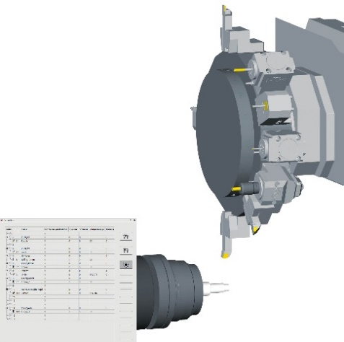  Fuente: OPEN MIND  hyperMILL TURNING Solutions: ayuda para la torreta enmáquinas de torneado con una torreta, un husillo principal y control Siemens. | 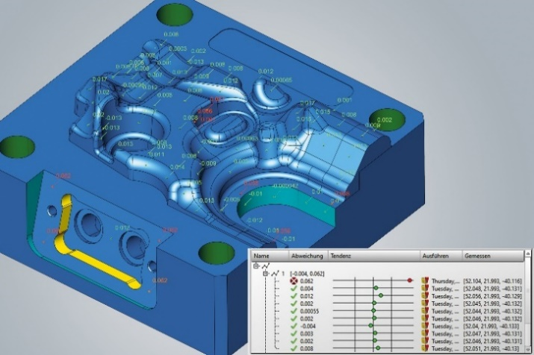  Fuente: OPEN MIND  Relectura de puntos de medición para mejorar la calidad y el control del proceso. En el modelo 3D del componente se puede ver qué puntos de medición están fuera de la tolerancia.

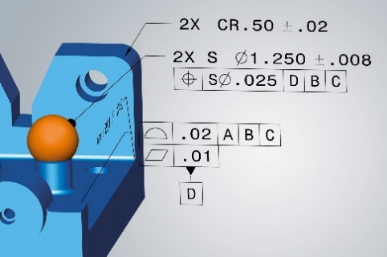
Fuente: OPEN MIND

CAD para CAM: hyperMILL admite la importación de datos PMI y MBD en varios formatos

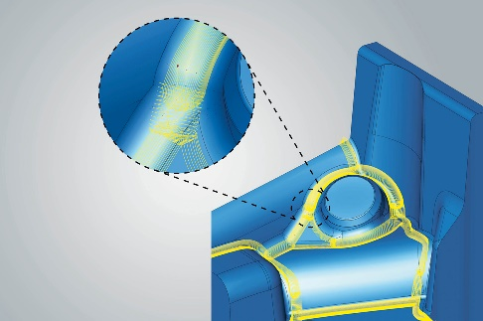  Fuente: OPEN MIND  En el mecanizado 3D (imagen) y de 5 ejes, los nuevos algoritmos para detectar el desbaste garantizan el registro completo de todas las áreas de material restante. | 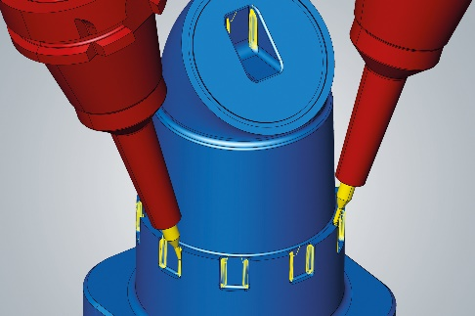  Fuente: OPEN MIND  En el mecanizado 3D y de 5 ejes (imagen), los nuevos algoritmos detectan el material restante, garantizando el registro completo de todas las áreas de desbaste.

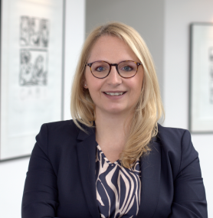
Fuente: OPEN MIND

Jasmin Huber, Directora de Marketing y Comunicaciones de OPEN MIND Technologies AG

Vídeos disponible
Puede encontrar los siguientes vídeos en nuestro canal YouTube:
https://youtu.be/dYkTAzCYrL4
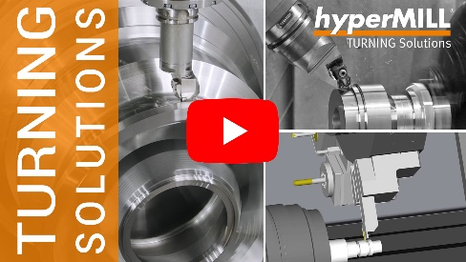
Fuente: OPEN MIND

hyperMILL TURNING Solutions: convertir las ideas en éxito

Sobre OPEN MIND Technologies AG
OPEN MIND Technologies AG es uno de los fabricantes líderes en todo el mundo en el ámbito de las soluciones CAD/CAM potentes para la programación no dependiente de máquinas ni controles.
OPEN MIND desarrolla soluciones CAD/CAM optimizadas con una gran cantidad de innovaciones y características exclusivas para alcanzar un mayor rendimiento, tanto al programar como al mecanizar. hyperMILL es una solución completa de CAD/CAM modular que proporciona las últimas tecnologías CAM en su propia plataforma CAD: desde estrategias de 2,5D, 3D, 5 ejes y torneado hasta soluciones para fabricación aditiva, así como mecanizado HSC y HPC. Ya se trate de automatización, simulación o máquinas virtuales, las tecnologías de futuro amplían la gama de productos y permiten cadenas de procesos digitales continuas. Las aplicaciones especiales, la perfecta interacción con todas las soluciones CAD convencionales y una oferta de servicios orientada al cliente completan el abanico de prestaciones.
Según el informe «NC Market Analysis Report 2023» de CIMdata, hyperMILL es una de las 4 principales soluciones de CAM/CAD a nivel mundial. Los innovadoras tecnologías de CAM/CAD satisfacen las elevadas exigencias de los sectores de la fabricación de herramientas, moldes y maquinaria, de la industria de la automoción, aeroespacial y de semiconductores, así como de tecnología médica.
Con la adquisición de una participación mayoritaria en el fabricante de sistemas de ejecución de fabricación (MES, por sus siglas en inglés) Hummingbird, OPEN MIND amplía su cartera de productos como desarrollador de CAD/CAM y refuerza su oferta de procesos de fabricación digitalizados en red.
OPEN MIND está presente en todos los continentes con filiales propias y socios comerciales cualificados y pertenece al grupo empresarial Mensch und Maschine.
Más información en www.openmind-tech.com

OPEN MIND Technologies Spain S.L.U.
C/ Vilarós nº5, D3
08022 Barcelona
Tel.: +34 932 178 050
Correo electrónico: Info.Spain@openmind-tech.com.

Sede central:
OPEN MIND Technologies AG, Argelsrieder Feld 5, 82234 Wessling (Alemania)
Tel.: +49 8153 933-500, Fax: +49 8153 933-501
Correo electrónico: Info@openmind-tech.com, Sitio web: www.openmind-tech.com

Persona de contacto para la prensa:
Elisenda Güell
Correo electrónico:elisenda.guell@openmind-tech.com
www.openmind-tech.com/es

